КУРСОВОЙ ПРОЕКТ

На тему

«Расчёт на прочность кузова автомобиля ВАЗ 2108»

2006г.

Содержание

Введение

1. Обзор существующих конструкций

1.1 Моделирование конструкций конечными элементами

1.2 Нагрузочные режимы

2. Построение математической модели

2.1 Описание кузова автомобиля ВАЗ 2108(09)

2.2 Ход построения модели кузова автомобиля ВАЗ 2108(09)

2.3 Ход проверки на прочность кузова автомобиля ВАЗ 2108(09)

Литература

Введение

В соответствии с ГОСТ обязательно проведение ходовых испытаний автомобиля. Сами ходовые испытания не являются дорогостоящими, но для выбора наилучшей конструкции кузова необходимо разработать и создать несколько его вариантов (пилотные версии). Каждая деталь изготавливается вручную, что приводит к потере времени и средств. Но наиболее дешёвым и быстрым является построение математическим способом модели и её расчётная проверка. Затем на основе проведённых исследований выбрать конструкцию. Создать её и испытания проводить лишь для доказательства правильности выполненной работы.

В настоящее время САПР (системы автоматического проектирования) используются практически всеми компаниями про проектированию автомобилей. К этим системам относится и такая программа, как Solid Works, которая является одним из лидеров в 3D САПР. Основной задачей таких программ является создание простой и приемлемой для пользователей методики построения расчётной модели, позволяющей заменить натурные испытания.

В начале определяются основные размеры с реальной конструкции кузова: габаритные, мм (длина – 3500, ширина – 1490, высота - 1200) [1], несущих элементов, конструктивные. По ним происходит построение объёмной геометрической модели в программе Solid Works.

Модель строится в виде цельной детали, мелкие детали, не влияющие на прочность не показываются. Материалом кузова принимаем сталь предназначенную для изготовления кузовных деталей – Ст3. Кузов автомобиля ВАЗ 2108 относится к оболочковым кузовам. Оболочковые кузова выполняются из крупных штампованных деталей, наружных и внутренних панелей, соединённых точечной сваркой в замкнутую силовую систему преимущественно из стального листа, толщиной 0,6…0,8 мм.

Кузова такого типа наиболее распространены, так как обладают технологическими преимуществами - автоматическая сварка панелей может выполняться на конвейере).

Нагрузками, действующими на автомобиль являются нагрузки от дороги, максимальное значение которых будет передаваться на кузов через подвеску при её полном сжатии. Т.о. для упрощения расчётов принимаем допущение, что подвеска передаёт все реакции, от дороги меняя их лишь по направлению, но не по величине.

Как известно жесткость кузова обеспечивается применением лонжеронов. На основании этого действует правило, что при разрушении или нарушения параллельности лонжеронов эксплуатация автомобиля невозможна. Будет происходить неконтролируемый занос. Т. Е. из выше вышесказанного следует, что основное внимание при расчёте необходимо уделить определению допустимых нагрузок на лонжероны.

Расчёт производим в статистике с применением коэффициента динамической нагрузки Кд = 1,1…2.

Часть кузова, состоящая из продольных и поперечных лонжеронов, была закреплена соответствующим образом и нагружена, после чего будет выполнен расчет на прочность в программах Cosmos Works, Nastrane и др. Далее, определив расчёт лонжеронов на усталостную прочность и определим максимальное количество циклов нагружения в период эксплуатации кузова.

1. Обзор существующих конструкций

В современных условиях перед проектировщиками машиностроительных конструкций стоит сложная задача: в кратчайшие сроки спроектировать конструкцию, близкую к оптимальной по ряду основных параметров. Высокий уровень конструкции, в том числе рам, кузовов, кабин, обеспечивается только в том случае, если качественно спроектированная и изготовленная конструкция соответствует предъявляемым к ней требованиям.

В этой главе особое внимание уделено вопросам проектирования конструкций на базе накопленного в мировой и отечественной практике опыта использования современных высокоэффективных методов расчета, основным из которых является МКЭ, а также рассмотрены особенности проектирования с использованием высококачественных материалов, в том числе нетрадиционных (алюминиевых сплавов, композиционных материалов и др.).

Несущей системой называют конструкцию, которая воспринимает все нагрузки, возникающие при ее движении, и служит основанием для крепления узлов и агрегатов КМ (колёсная машина). Рама является важнейшим элементом большинства КМ. Характерно, что в случае выхода из строя рамы, как и любой другой несущей системы, невозможна эксплуатация КМ, а ремонтные работы трудоемки и дорогостоящи.

Рамы подразделяют на лонжеронные, хребтовые и шарнирные. Лонжеронные рамы состоят из двух лонжеронов, связанных между собой поперечинами. Места соединений лонжеронов и поперечин называют узлами (рис. 1.1 а, б). Хребтовые рамы имеют одну центральную несущую систему, составленную из картеров трансмиссии и патрубков. Эти рамы не распространены ввиду сложности обслуживания трансмиссий, повышенных требований к качеству материала, изготовлению и сборке по сравнению с лонжеронными.

Шарнирные рамы применяют, как правило, на КМ, движение по криволинейной траектории которой осуществляется за счет поворота шарнирно-соединенных секций (сочлененные КМ).

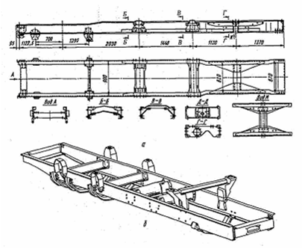

Рис. 1.1 Лонжеронные рамы КМ:

а - швеллерного типа; б – Z-образного профиля

Кузов КМ служит для размещения водителя, пассажиров, грузов и защиты их от внешних воздействий. Он является важнейшим конструктивным, наиболее ответственным, материалоемким и дорогостоящим элементом КМ. К кузову крепятся все механизмы КМ. Его форма определяет комфортабельность и внешний вид машины. На кузов приходится примерно половина полной массы КМ (для легковых 50... 52 %) и стоимости (для легковых машин 47 ... 49 %), он сложен в изготовлении.

Общий, пробег КМ в эксплуатации непосредственно зависит от долговечности несущей системы кузова.

Кузов может быть цельным или состоять из отдельных, элементов (кабина, моторное отделение, грузовая платформа). Он включает в себя корпус, двери и люки, оперение (крылья, подножки, облицовки), сиденья, дополнительное оборудование (системы вентиляции и отопления). Корпус кузова КМ, как правило, является несущей системой. Он может состоять из основания, боковин, передней и задней частей, крыши и иметь перегородки. Все остальные элементы кузова (двери, капот, крылья, облицовка и др.) не относятся к несущим. Отметим, что обычно создают кузова с несущим корпусом, так как они имеют меньшую массу, позволяют снизить центр масс, улучшить плавучесть КМ и т.д. Его выполняют каркасным; полукаркасным и бескаркасным (панельным или оболочковым). Облицовку кузова и элементы каркаса изготавливают из металлов (сталь, алюминий), пластмасс и древесины. Облицовка может быть монослойной, коробчатой и многослойной. Многослойная (чаще трехслойная) обладает важным преимуществом - высокой прочностью и жесткостью при малой массе.

Кузова легковых КМ выполняют закрытыми или открытыми со съемным верхом. Для последних характерны малые габаритные размеры и масса, невысокая стоимость, они позволяют обеспечить хорошую обзорность экипажу и оперативность его посадки и высадки при снятом тенте. Их недостатком является плохая защита от климатических и других воздействий.

Кузова автобусов изготавливают в виде фургонов или вагонного типа. Фургоны устанавливают на шасси КМ повышенной и высокой проходимости, поскольку такие автобусы предназначены для бездорожья и разбитых грунтовых дорог. По сравнению с кузовами вагонного типа (применяемыми соответственно в автобусах для дорог с асфальтобетонным покрытием) фургоны имеют на 25...30 % меньший коэффициент использования габаритных размеров. Однако они универсальны (их можно устанавливать на различные шасси и прицепы) и позволяют упростить ремонт и обслуживание КМ. Различают кузова типа фургонов каркасные и бескаркасные. Наиболее перспективны бескаркасные, так называемые трехслойные конструкции, обладающие высокими прочностью и жесткостью при малой массе, хорошими акустическими и теплоизоляционными характеристиками.

Кузова грузовых КМ подразделяют на закрытые (фургоны) и открытые со съемным брезентовым тентом. Закрытые кузова позволяют обеспечить защиту грузов от внешних воздействий, но в отличие от открытых обладают большей массой и стоимостью. В основном кузова представляют собой бортовую платформу с опрокидывающимися бортами (одним задним или также и боковыми).

Платформа имеет продольные и поперечные силовые балки и настил из досок, фанеры, ДСП, металлических профилей или листов, армированных пластмасс. Борта выполняют из досок, скрепленных металлическими стойками, стальных штампованных элементов или прокатных профилей, скрепленных болтами или сваренных, а также алюминиевых профилей. Размеры откидывающихся бортов обусловлены рядом требований (эргономическими, минимальной массой, высотой подъема и др.).

Кузов грузовой КМ закрепляют на раме в нескольких точках. Если кузов длинный, то часть опор снабжают упругими элементами (пружины или резиновые блоки).

В настоящее время широко распространены новые типы кузовов, совмещающих функции кузова и упаковки груза, - контейнеры. При использовании контейнеров ускоряется и удешевляется доставка грузов, обеспечивается их сохранность и безопасность. В соответствии с международными соглашениями приняты следующие типы контейнеров: универсальный (прямоугольный, закрытый), открытый (с брезентовым верхом), платформа со стойками, изотермический (с теплоизоляцией), рефрижераторный (с холодильным агрегатом), цистерна, составной (комбинация из нескольких малых контейнеров). Их размеры определяются нормами ИСО.

Все контейнеры по углам снабжены специальными фитингами для крепления, а перевозящие их КМ имеют специальные замки, смонтированные на платформе или раме.

Кабина - это рабочее место водителя или тракториста, где он проводит большую часть рабочего времени. Внутри кабины расположены все органы управления, сиденья водителя и пассажиров, при необходимости монтируются спальные места. Она является важным составным элементом грузовых КМ и тракторов.

Конструкция кабин КМ во многом определяется общим назначением машины и особенностями ее эксплуатации. Этим обусловлено большое разнообразие конструктивных схем каркасов и кабин. Кабины классифицируют следующим образом:

по конструктивному признаку конструкции - закрытые, полуоткрытые (навесы), открытые. Закрытые кабины состоят из каркаса (в каркасных кабинах), передней, задней и боковых стенок, крыши, пола, окон и дверей, тепло-, звуко- и виброизоляционных устройств и элементов;

по технологическому исполнению - каркасные (безопасные) с балками и поясами безопасности и бескаркасные. При массовом производстве кабины изготавливают из стали бескаркасными, панельными.

При небольшом объеме производства кабины выполняют обычно каркасными, простой формы с обшивкой из металла или из полимерных материалов;

по числу мест - одно-, двух- и многоместные. Кабины грузовых КМ многоместные и могут иметь один или два ряда сидений; на тракторах одноместные кабины применяют для классов 6-20 Кн, двухместные - для классов 30 -150 Кн, трехместные - для классов 250-350 Кн;

по типу дверей - с распашными и выдвижными дверями;

по способу изоляции - кабины, выполненные с тепло- и звукоизолирующей прослойкой и без изоляции;

по компоновке - с отдельным отсеком для двигателя, закрытым капотом и бескапотные. В бескапотных кабинах, как правило, двигатель расположен непосредственно под кабиной. Преимуществами таких кабин является хороший обзор дороги для водителя, возможность увеличения размеров грузовой платформы и улучшения доступа к двигателю при откидывании кабины вперед. В таком положении кабина фиксируется специальным упором.

Лобовое стекло кабины может быть расположено вертикально, наклонено вперед или назад на 15... 20°. При наклоне назад обеспечивается хорошая обзорность из кабины и обтекаемость ее набегающим воздухом, при наклоне вперед - отсутствуют блики на стекле от подсветки приборов в темное время суток.

Цельнопластмассовая бескаркасная кабина панельно-оболоченного типа представлена на рис. 1.2. Ее конструкция полностью соответствует мелкосерийному характеру производства, рассчитана на контактный метод формования элементов из полиэфирного стеклопластика холодного отверждения.

Ко всем этим конструкциям предъявляют общие требования: обеспечение необходимых значений жесткости, прочности и долго вечности при минимальной массе, технологичности, минимальной стоимости.

Кроме того, при создании кузова и кабины необходимо выполнение следующих требований: защита людей при авариях и других видах воздействий; соответствие уровня вибраций и шумов действующим нормам; свободный доступ к системам, узлам и агрегатам КМ при их обслуживании; хорошая обзорность, удобство посадки и высадки, высокие эргономические качества; удобство погрузки и разгрузки перевозимых грузов; герметичность и достаточная тепло- и шумоизоляция; выполнение требований эстетики; обеспечение высокой коррозионной стойкости и др.

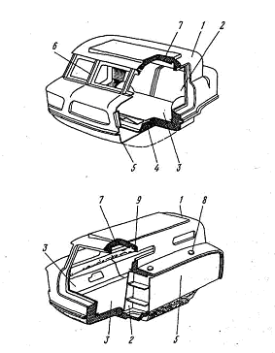

Рис. 1.2. Цельнопластмассовая бескаркасная кабина панельно-оболоченного типа:

1- внешняя оболочка; 2-панель топливного бака; 3-панель пола; 4-усилитель основания; 5-основание; 6-рама лобового стекла; 7-панель крыши; 8-заливная горловина бака; 9-задняя внутренняя панель

1.1 Моделирование конструкций конечными элементами

Основой построения расчетной модели служит библиотека конечных элементов. Моделирование конечными элементами предполагает достижение трех целей:

моделирование геометрии деформируемого тела;

моделирование упруго-массовых свойств конструкции;

моделирование граничных условий.

Геометрия конструкции моделируется совокупностью элементов различной размерности и различных форм, представляющих три группы:

одномерные элементы, имеющие форму прямой линии или дуги окружности;

двумерные элементы треугольной и четырехугольной формы;

трехмерные элементы - тетраэдры, гексаэдры и пятигранники.

При моделировании требуемых упруго-массовых свойств конструкции кроме геометрии конечных элементов учитываются их свойства, то есть способность воспринимать нагрузку и испытывать деформацию определенного вида. Так, например, некоторая часть одномерных элементов конструкции может работать только на растяжение-сжатие, а другая может к тому же воспринимать изгиб и кручение.

Для моделирования граничных условий и массовых свойств конструкции предназначены специальные элементы, образующие группу «другие» (other).

Расположение элемента в пространстве зависит от координат узлов, принадлежащих элементу. В узлах определяются обобщенные узловые смещения. Узловыми смещениями могут быть компоненты вектора перемещений вдоль осей координат и углы поворота элемента в узлах вокруг осей координат. Обобщенные узловые смещения обозначаются термином степени свободы или сокращенно DOF (degrees of freedom).

Набор или список степеней свободы модели зависит от типа элементов, используемых при моделировании.

Так, в узлах элементов работающих на изгиб и кручение (элементы балки и оболочки) определены все шесть компонентов смещений, а в узлах трехмерных элементов - только перемещения вдоль осей координат. Если в модели нет элементов, работающих на изгиб, то список степеней свобод не будет содержать углы поворота элементов в узлах. Это не означает, что их нет, просто углы поворота не оказывают влияние на величину полной потенциальной энергии конструкции.

1.2 Нагрузочные режимы

В процессе эксплуатации на КМ действуют нагрузки, возникающие при ее движении по дорожной поверхности, которые обычно носят случайный характер. Их можно подразделить на случайные и детерминированные. Эти нагрузки действуют на несущую систему КМ и образуют пространственную систему. Определение величин и направлений нагрузок - достаточно сложная задача, поэтому при расчетах из всей совокупности учитывают нагрузки, которые возникают в экстремальных условиях эксплуатации (предельные нагрузки) (рис. 1.2.1).

Рассмотрим экстремальные детерминированные нагрузки и соответствующие им режимы эксплуатации. Статические расчеты несущих систем КМ выполняют для симметричных (изгиб), кососимметричных (кручение) и боковых (в горизонтальной плоскости) нагрузок.

Вертикальную симметричную нагрузку RZ (рис. 1.2.1, а) можно вычислить, используя выражение



где GHj - вес i-го неподрессоренного узла или агрегата КМ, kД -коэффициент динамичности, принимаемый в зависимости от типа КМ: для грузовых

kД = 3,0; для КМ высокой проходимости kД = 3,5...4,0; для легковых КМ и автобусов kД =2,0...2,5; п - число колес, взаимодействующих с опорной поверхностью.

Вертикальная несимметричная нагрузка возникает при наезде колесом на препятствие и при вывешивании колеса (или колес) (рис. 1.2.1, б). В первом случае вертикальную несимметричную нагрузку можно определить по приведенной выше формуле, учитывая, что kД = 1,5 для грузовых КМ;

kД = 1,8 для автомобилей высокой проходимости; kД = 1,3 для легковых КМ и автобусов.

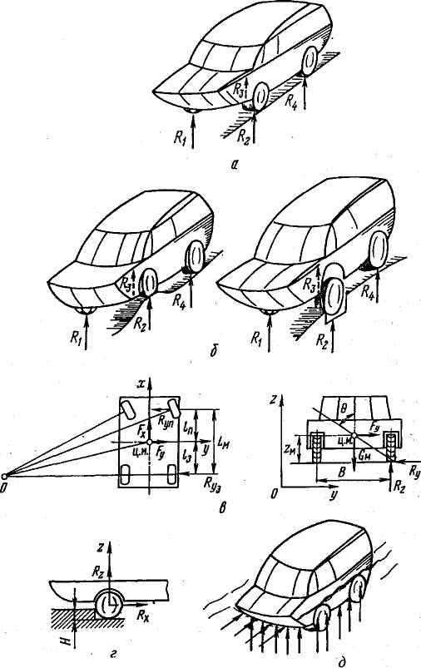

Рис. 1.2.1. Расчетные режимы нагружения: а - вертикальная симметричная нагрузка; б - наезд колесом на препятствие и вывешивание колеса; в - горизонтальная нагрузка при движении по криволинейной траектории; г - наезд колесом на ступенчатое препятствие; д - движение КМ по воде

Момент, закручивающий несущую систему, равен



Здесь RПР, RЛ - нагрузки на правом (R1) и левом (R2) передних колесах соответственно, В - колея.

При расчете несущей системы на изгиб от действия вертикальных нагрузок необходимо учитывать координаты точек их приложения. Динамические нагрузки в этом случае характеризуются эмпирическими коэффициентами (например, коэффициентом динамичности).

Боковые силы действуют на КМ при ее движении по криволинейной траектории (рис. 1.2.1, в), в случае появления несимметричных нагрузок при тяговом и тормозном режимах, а также при боковом столкновении с препятствием.

Максимально возможная центробежная сила Fy до переворота при криволинейном движении определяется следующим выражением (см. рис. 1.2.1. в)



где Ry – реакция от дороги на колёса, zM – расстояние от опорной поверхности до центра масс КМ. При этом



lЗ, lП – расстояние соответственно от задней и передней осей до центра масс. Для случая на рис. 1.2.1, г



RZ0 - статическая нагрузка на переднюю ось; в = arctg[l — H/rd], где rd - динамический радиус колеса; Н - высота препятствия.

Наибольшие горизонтальные нагрузки возникают при повороте и боковом ударе о препятствие и могут составлять до 80 % от веса КМ, приходящегося на ось; в случае несимметричных нагрузок при тяговом и тормозном режимах - порядка 8 % от веса КМ.

При боковом ударе передним колесом о препятствие на КМ действуют нагрузки, наибольшая из которых изгибает несущую систему в горизонтальной плоскости. В случае экстремального режима боковая нагрузка пропорциональна весу КМ и коэффициенту kσ сцепления колеса с поверхностью дороги (с учетом коэффициента динамичности):



При наезде КМ передним колесом на препятствие на колесо действует сила, которую можно разложить на продольную Rx и вертикальную Rz (рис. 1.2.1, г). Вертикальная нагрузка может приводить к закручиванию несущей системы. Причем в этом случае крутящий момент, как правило, меньше, чем в режиме вывешивания колес. Поэтому при расчете несущей системы КМ воспользуемся силой Rx, приводящей к изгибу и сдвигу элементов несущей системы в горизонтальной плоскости



Для плавающих КМ следует учитывать выталкивающую силу воды и давления встречного потока (рис. 1.2.1, д).

Из рассмотренных выше режимов наихудшим по параметрам прочности и жесткости несущих систем является режим преодоления коротких препятствий (углублений, выступов) косым курсом. В этом случае на несущую систему действуют преимущественно кососимметричные нагрузки, вызывающие ее кручение относительно продольной оси КМ. Этот режим принимают как квазистатический в связи с тем, что движение осуществляется с минимальной скоростью и, следовательно, инерционными нагрузками пренебрегают.

В предельном случае при преодолении препятствий косым курсом возможен отрыв колеса (колес) от дороги. При этом нагрузки можно определить, исходя из условия статического равновесия: при lп > 0,5LM (см. рис. 1.2.1, б)



при lп < 0,5LM



При вывешивании колес левого борта расчетные выражения для R3 и R4 аналогичны полученным для R1 и R2.

Совокупность этих нагрузок можно заменить суммой симметричных и кососимметричных сил, вызывающих изгиб и кручение несущей системы относительно продольной оси. Следует учитывать, что для КМ с числом осей больше двух возможно вывешивание нескольких колес в различных сочетаниях. Подобным этому режиму является режим поддомкрачивания КМ.

Для самосвалов к числу предельных режимов следует также отнести момент начала высыпания груза из грузовой платформы в двух вариантах: самосвал стоит на горизонтальной и наклонной поверхностях.

Наряду с квазистатическими нагрузками к категории предельных можно отнести и динамические нагрузки, возникающие при ударе и низкочастотном резонансе.

Нагрузки, возникающие при ударе, как правило, имеют короткое (импульсное) воздействие. Поэтому в наибольшей степени последствия такого воздействия проявляются в локальной зоне (удара).

В связи с этим данный режим рекомендуется использовать при уточненных расчетах и прежде всего расчете локальных зон.

В зависимости от микропрофиля дорожной поверхности, а также условий движения КМ могут возникать колебания с частотами, близкими к резонансным. Особенно опасны эти явления для несущих систем при частотах 0 ... 5 Гц. Если возникает резонанс, то возможны поломки элементов КМ, и в том числе несущей системы, вследствие чрезмерных (предельных) динамических нагрузок. Поэтому с целью предотвращения поломок важно исследовать возможность появления таких режимов.

Внешнее возмущение зададим в виде синусоиды, поскольку задачи определения напряженно-деформированного состояния несущих систем КМ решаются, как правило, в линейной постановке. Амплитуды возмущения и период колебаний должны соответствовать эксплуатационным (возможным неровностям дороги и скорости движения КМ).

Для упрощения расчетов примем, что неровности по обоим бортам одинаковые, контакт колеса с дорогой точечный, колеса движутся без пробуксовки и отрыва от дороги. Расстояние l между двумя максимумами зададим равным расстоянию между передней и задней осью (при этом можно добиться наибольшего эффекта воздействия на КМ), что не противоречит статистическим данным. Эквивалентную скорость (км/ч) движения КМ по дороге с указанными параметрами определяем по формуле



где f - собственная частота колебаний агрегата, Гц. Расчетным путем можно моделировать движение КМ по дороге со случайным характером микропрофиля и вычислять при этом динамические нагрузки, действующие на несущую систему.

Возмущение от микропрофиля можно задавать как ряд случайных нормально распределенных чисел с математическим ожиданием М = 0 и средним квадратическим отклонением, обусловленным определенным типом дороги. В результате можно определить нагрузки, действующие на несущую систему и соответствующие реальным (случайным).

кузов автомобиль конструкция моделирование

2. Построение математической модели

2.1 Описание кузова автомобиля ВАЗ 2108(09)

Особенности конструкции. При создании кузова легковой КМ основными факторами являются ее форма и компоновка. Конструкция агрегатов шасси определяет нижние детали нижней части кузова (детали пола), предназначенные для крепления элементов подвески, трансмиссии, выхлопной системы и топливного бака. С целью увеличения жесткости несущей системы пол кузова выполняют в виде пространственной рамоподобной конструкции, образуемой передними и задним лонжеронами, порогами, которые связаны между собой поперечинами. В рассматриваемом на рис. 2.1.1. примере этими поперечинами являются:

передняя поперечная балка;

усилители пола в зоне перехода пола к щитку моторного отсека;

поперечная балка переднего сиденья;

поперечная балка заднего сиденья;

П-образные усилители пола в зоне задних колесных ниш;

поперечная балка заднего моста;

поперечный усилитель задней части кузова.

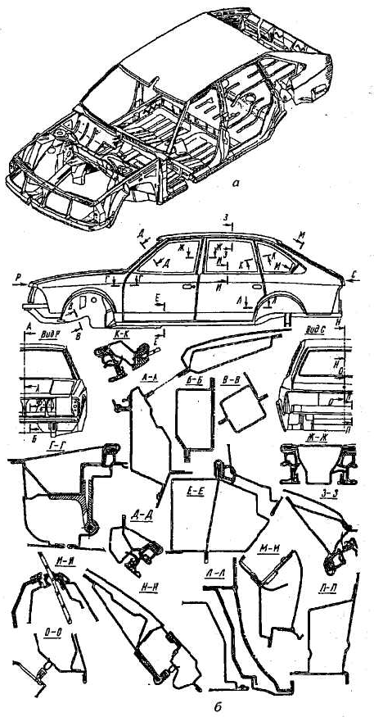

Рис. 2.1.1. Корпус кузова легковой КМ:

а – общий вид; б – основные сечения

Тоннель для размещения коробки передач и выхлопной системы, который выполнен как выштамповка пола, несколько смещен вправо, что обусловливает несимметричность кузова относительно продольной оси. Топливный бак и глушитель размещены под задним сиденьем, что позволяет решить проблему пожаробезопасности, уменьшить вибрации от элементов выхлопной системы. Форма пола и арок задних колес определяется максимальными перемещениями последних с учетом поперечного сдвига, возможного при одностороннем ходе подвески.

Для улучшения технологического процесса сборки КМ двигатель, переднюю независимую подвеску (обычно типа Макферсон) с упругими элементами, передний мост и коробку передач можно агрегатировать как один сборочный узел, монтируемый на поперечной балке корытообразного вида с помощью специальных упругих опор.

Поперечину силового агрегата болтовым соединением с помощью упругих элементов крепят к передним лонжеронам, заднюю опору - к кронштейну в районе тоннеля, а амортизационную стойку с упругим элементом - к чашкам переднего брызговика. В этом случае нагрузки от подвески на кузов передаются непосредственно через систему "лонжерон - передний брызговик - балка верхнего пояса передней части кузова". Лонжерон коробчатого сечения, имеющий изогнутую форму в продольной плоскости, обладает достаточной жесткостью и является деформируемым элементом, воспринимающим энергию фронтального удара при столкновении. Форма брызговика должна способствовать хорошему омыванию потоком холодного воздуха двигательного отсека и обеспечивать удобный монтаж и демонтаж агрегатов.

Передний щит служит разделительной перегородкой между салоном и отсеком двигателя, а также является важнейшим поперечным элементом каркаса салона, в значительной степени определяющим его жесткость при кручении.

В нижней части, где осуществляется присоединение силового агрегата, щит имеет усиление, а в средней части щита выполнен проем, необходимый для установки системы кондиционирования и отопления. Усиления в виде короба также выполнены в местах крепления элементов рулевого механизма.

Боковины изготавливают из трех отдельных штампованных деталей: наружной, простирающейся от передней стойки до задней части КМ (по всей длине), включая проемы дверей и боковых окон, внутренней и усилителя. При этом размеры детали должны быть очень точными, что позволяет облегчить подгонку и размещение дверей. Крышу с задним оконным проемом изготавливают из одного цельного листа металла, в этом случае проем получается достаточно точным.

Передний щит и задняя панель кузова, крыша, боковины и пол образуют салон КМ, который собирают в главном кондукторе после того, как предварительно подсобраны внутренние панели боковин и внутренняя рама крыши.

Передние крылья в целях упрощения их замены при повреждениях можно выполнять съемными. Задние крылья для получения требуемой жесткости присоединены к кузову с помощью сварки, в результате чего крылья являются частью боковины.

Кузов автомобиля ВАЗ 2108(09) — цельнометаллический, сварной, несущей конструкции (рис. 2.1.1.). Элементы кузова соединены между собой контактной сваркой, а в труднодоступных местах — электросваркой (полуавтоматом в среде инертного газа). Стыки панелей и сварные швы герметизированы мастикой. Съемные детали кузова: двери, крышка багажника на ВАЗ-21099, дверь задка на ВАЗ-2108 и ВАЗ-2109, капот, передние крылья, передний и задний бамперы.

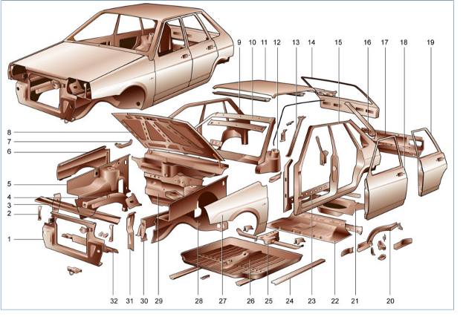

Рис. 2.1.2. Детали каркаса кузова: 1 – панель рамки радиатора; 2 – кронштейн крепления блок-фары; 3 – верхняя поперечина рамки радиатора; 4 правый передний лонжерон; 5 – правый брызговик переднего крыла; 6 – правое переднее крыло; 7 – соединитель рамы ветрового окна и боковины; 8 капот; 9 – правая наружная панель боковины; 10 – рама ветрового окна; 11 – панель крыши; 12 – арка заднего колеса; 13 – внутренняя стойка рамы ветрового окна; 14 – дверь задка; 15 – левая наружная панель боковины; 16 – желобок проема двери задка; 17 – панель задка; 18 – передняя дверь; 19 – задняя дверь; 20 – задний лонжерон пола; 21 задний пол; 22 – средний пол; 23 – нижняя накладка боковины; 24 – усилитель пола под установку домкрата; 25 – передняя поперечина пола; 26 – передний пол; 27 – левое переднее крыло; 28 – левый брызговик переднего крыла; 29 – щиток передка; 30 – левый передний лонжерон; 31 – стойка рамки радиатора; 32 – нижняя поперечина рамки радиатора

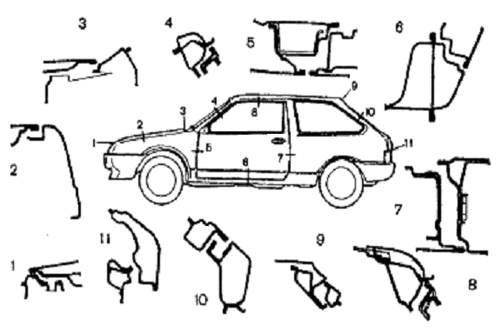

Рис. 2.1.3 Основные сечения кузова автомобиля ВАЗ 2108

Применяемые материалы. Способы соединения элементов кузова. Чтобы улучшить потребительские свойства КМ (топливную экономичность, коррозионную стойкость, экологичность), необходимо применять помимо традиционных (стали) новые материалы в несущих конструкциях КМ. Требования, предъявляемые к экономическим показателям эксплуатации КМ обусловлены последствиями топливно-экономических кризисов, для их удовлетворения необходимо искать новые подходы в вопросах снижения расхода топлива. Экологические требования связаны с полной переработкой, утилизацией устаревших КМ, поэтому при проектировании КМ необходимо учитывать, чтобы материалы, из которых они изготовлены, впоследствии можно было утилизировать и повторно использовать.

Для многих несущих систем, в частности легковых КМ, которые изготавливают из тонких стальных листов (0,6...1,6 мм), актуальна проблема коррозионной стойкости, особенно в наших климатических условиях.

Материал должен хорошо свариваться, так как точечная сварка является основным способом соединения металлических элементов кузова. Шаг точечной сварки обычно изменяется в пределах 30... 65 мм и зависит от требований, предъявляемых к прочности и герметичности соединения. Минимальный шаг принимают равным трем диаметрам сварной точки. Характеристики сварного соединения представлены в табл. 2.1.1.

Таблица 2.1.1 Характеристики сварных соединений

|  |  |  |
| --- | --- | --- |
| Толщина свариваемых стальных панелей, мм | Диаметр сварной точки, мм | Среднее значение сдвигающей силы, Н |
| 0,90 | 4,6 | 6280 |
| 1,22 | 5,6 | 7970 |
| 1,60 | 6,4 | 8770 |

Вообще говоря, способ соединения играет существенную роль во взаимодействии частей и элементов корпусов. Например, крепление обшивки к каркасу с помощью самонарезающих шурупов или завальцовки не гарантирует надежную работу обшивки, так как при этом могут передаваться лишь незначительные нагрузки вследствие ограниченной локальной прочности панели под шурупом и взаимного трения панелей. К способам соединения, обеспечивающим передачу достаточно больших нагрузок, можно отнести сварку, клепку, склейку, соединение болтами (с небольшим шагом). Все части и элементы, соединенные такими способами, составляют несущую конструкцию.

Допускаемое напряжение в элементах конструкции (например, 120 МПа) задают с учетом прочностных свойств выбранного материала, изменения структуры металла листовой стали при штамповке и гибке, действующих на кузов нагрузок, а также исходя из принятых в автомобилестроении подходов.

2.2 Ход построения модели кузова автомобиля ВАЗ 2108(09)

За основу при построении модели используется твёрдое тело. Оно создаётся методом добавления материала между двумя или более профилями, в нашем случае используется девять профилей (эскизов). Получаем внешнюю форму, приближённую к форме кузова, но только при виде сверху (снизу) и спереди (сзади). Вид сбоку достигается вырезом твёрдотельной модели путём вытягивания профиля в одном или нескольких направлениях (от средней поверхности). Размеры полученной фигуры немного больше габаритных размеров модели. Получив внешнюю форму кузова, приступаем к созданию необходимых габаритных деталей модели (лонжеронов, крыльев, усилителей, стоек и т.д.) и вырезов (оконных и дверных проёмов; внутренних объемов: багажника, салона, подкапотное пространство). Для этого применяются методы «вытянутой бобышки», т.е. вытяжка эскиза или контура эскиза для создания твёрдотельного элемента, и «вытянутого выреза». Построение сложных поверхностей выполняется двумя путями:

первый путь заключается в замене сложных криволинейных поверхностей плоскими, при этом кривизна поверхности может быть достигнута скруглениями или гладкой стыковкой граней;

второй путь – это использование «бобышки по сечениям» с последующим «вырезом по сечениям», причём при вырезе, сечения одной плоскости выполняются эквидистантными к сечениям той же плоскости бобышки;

Также можно использовать «вытянутую бобышку» - это вытяжка замкнутого профиля вдоль разомкнутой или сомкнутой траектории для создания твёрдотельного элемента, с последующим «вытянутым вырезом» (аналогично «вырезу по сечениям»).

Так как кузов практически симметричный относительно продольной оси, то для симметричного отображения некоторых элементов модели используем «зеркальное отражение» элементов, граней, тел вокруг грани или плоскости. «Зеркальное отражение» создает копию элемента или (нескольких элементов), которые зеркально отражаются относительно плоскости.

После построения основных элементов модели, начинаем строить более мелкие элементы: фаски, скругления, некоторые усилители кузова, размеры которых не значительны, т.е. не оказывают большое воздействие на прочность кузова. Построение проводится теми же методами, что и основных элементов.

При конструировании не учитываются части кузова, предназначенные для крепления навесного оборудования, панелей, декоративные, либо части, связанные только с аэродинамикой автомобиля, а также крышка багажника, капот и т.д., т.к. влияние этих элементов на прочность конструкции незначительно.

2.3 Ход проверки на прочность кузова автомобиля ВАЗ 2108(09)

Проверка на прочность проводится в программе Cosmos Works. Определяем наиболее нагруженные точки: точки крепления двигателя, приложения силы тяжести пассажиров, водителя, груза. Прикладываем к этим точкам соответствующие нагрузки, увеличивая их на коэффициент динамичности k = 2.5.

Принимаем условия для расчёта:

закрепляем кузов в местах крепления стоек к чашкам;

нагрузка, действующая от массы двигателя – 1500 Н, от массы одного человека – 1750 Н, от массы груза – 1125 Н;

материал кузова – оцинкованная сталь

модуль упругости Е = 2·1011 Н/м,

плотность ρ = 7870 кг/м3,

предел прочности при растяжении σВ = 3,6 · 107 Н/м2,

предел текучести σТ = 2,04 · 107 Н/м2.

Так как конструкция модели сложна, стало невозможным произвести расчёт, используя вычислительную технику, в связи с малой её мощностью.

Литература

1. Проектирование полноприводных колёсных машин: В 2-т. Т.2. Учеб. для вузов Б.А. Афанасьев, Б.Н. Белоусов, Л.Ф. Жеглов и др.; Под общ. ред. А.А. Полунгяна. – М.: Изд-во МГТУ им. Н.Э. Баумана, 2000. – 640 с.
2. Осепчугов В.В., Фрумкин А.К. Автомобиль: анализ конструкции, элементы расчёта: Учебник для студентов вузов по специальности «Автомобили и автомобильное хозяйство». – М.: Машиностроение, 1989. – 340 с.: ил.
3. Ашмаров А.В. Крупный ремонт ВАЗ 2108. Руководство к действию: иллюстрированное издание. – М.: Третий Рим, 2000.